JS开发环境

Common.js
nodejs模块化规范，现在被大量用在前端原因：
1 前端开发依赖的插件和库，都可以从NPM从获取
2构建工具的高度自动化，使得使用NPM的成本非常低
3 CommonJS不会异步加载JS，而是同频一次性加载出来

使用commonJS
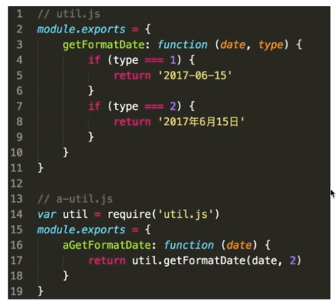
需要构建工具支持
AMD和CommonJS的使用场景
需要异步加载js ,使用AMD
使用了npm之后建议使用CommonJS

总结
AMD
CommonJS
两者区别

